

МІНІСТЕРСТВО  ОСВІТИ  І  НАУКИ  УКРАЇНИ

НАЦІОНАЛЬНИЙ   ТЕХНІЧНИЙ   УНІВЕРСИТЕТ   УКРАЇНИ

“КИЇВСЬКИЙ  ПОЛІТЕХНІЧНИЙ  ІНСТИТУТ

ІМЕНІ ІГОРЯ СІКОРСЬКОГО”

Факультет прикладної математики

Кафедра програмного забезпечення комп’ютерних систем

**Лабороторна робота №1**

з дисципліни “Бази Даних”

|  |  |  |
| --- | --- | --- |
| Виконав студент  2 курсу групи КП-02  Науменко Артур  Сергійович |  | Перевірив  “____” “____________” 20___р  викладач  Радченко Костянтин Олександрович |

Київ 2021

На рис. представлена ERD-діаграма структури бази даних системи.

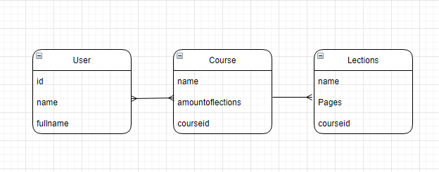

Рис. Зв’язки між таблицями в ERD

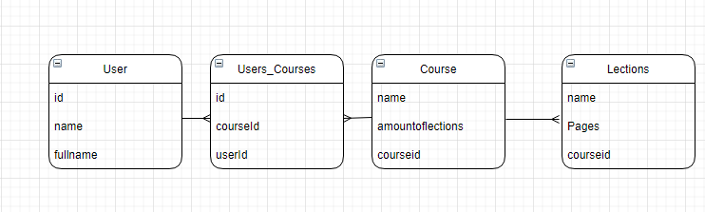

Рис. з додатковою таблицею для реалізації зв’язку many-to-many

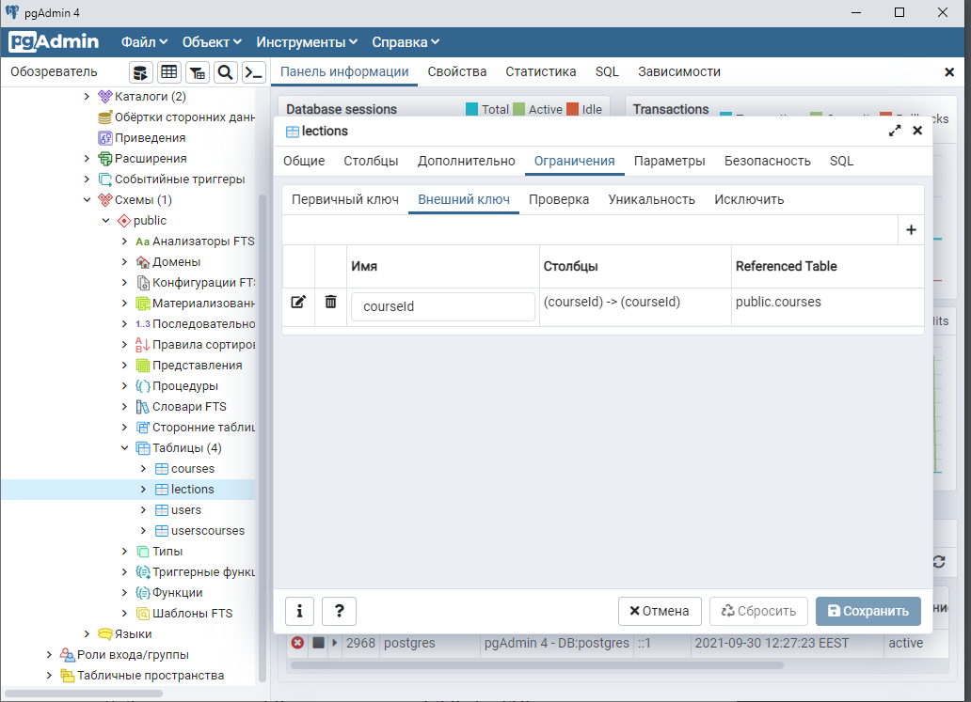

OneToMany

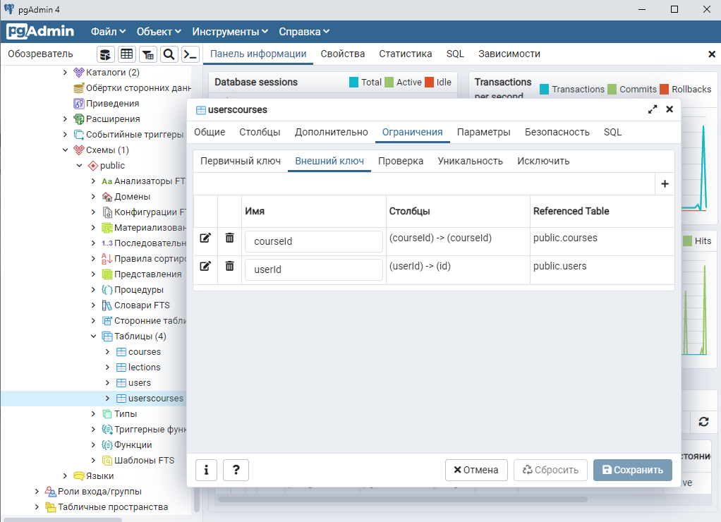

ManyToMany

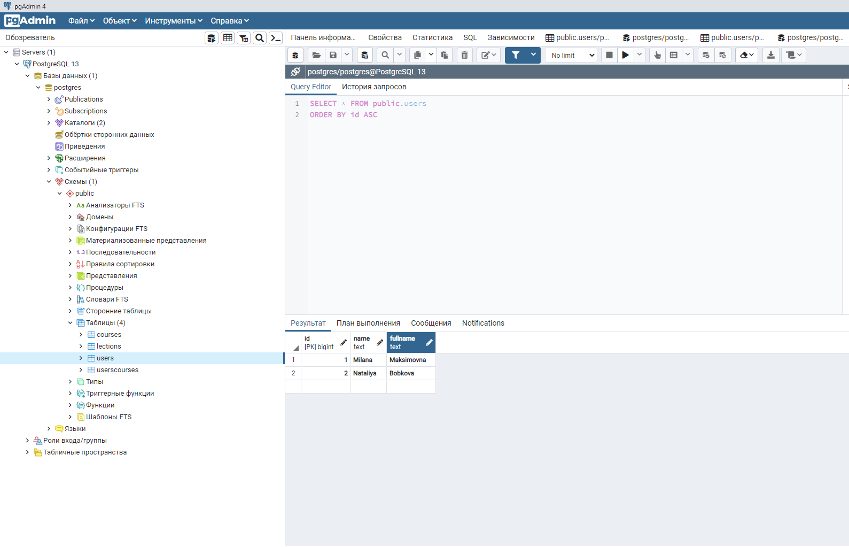

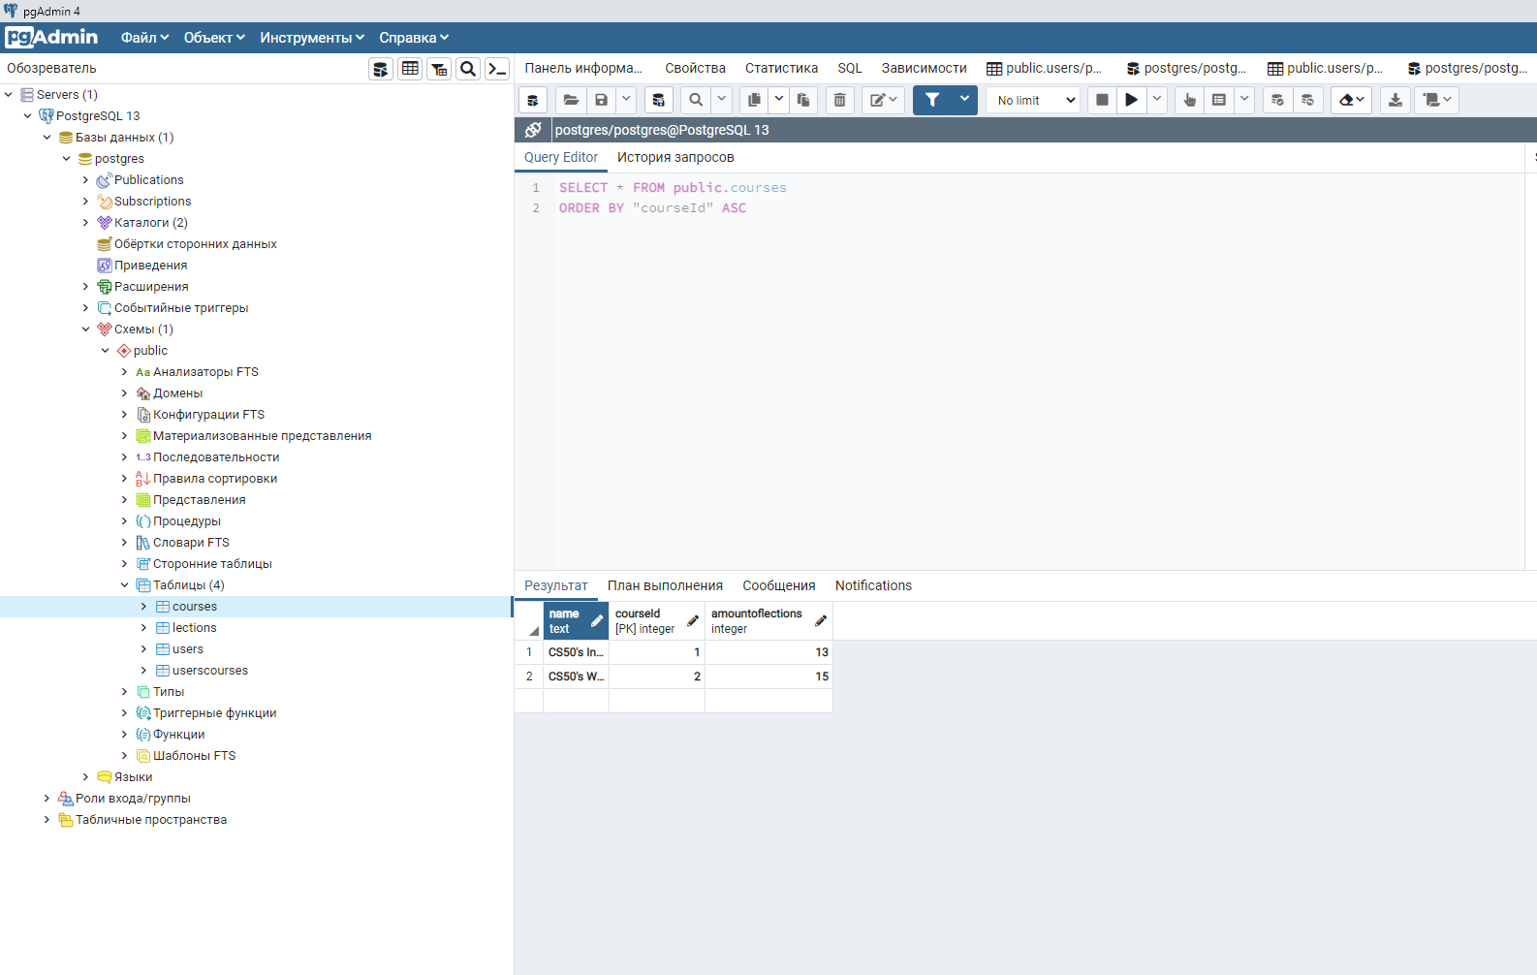

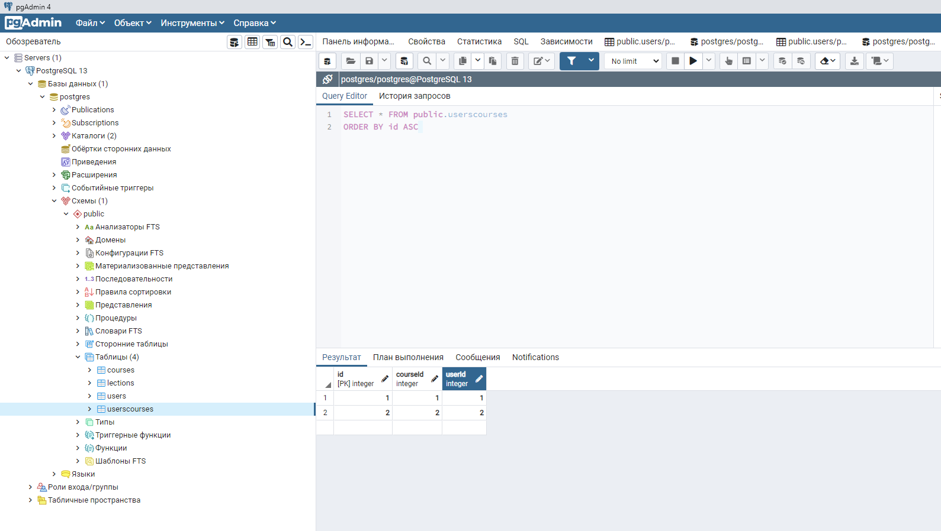

**ВИСНОВОК**

Під час роботи над цією лабораторною ми навчилися проектувати бази даних та здобули практичні навички створення реляційних баз даних за допомогою PostgreSQL.